
Достойно представяне на Групата за стари градски и шлагерни песни ”Романтика” в Пловдив

На 28, 29 и 30 май в град Пловдив се проведе Десетия юбилеен фестивал на старата градска песен „Нежни чувства” под патронажа на Кмета на Община Пловдив - Славчо Атанасов
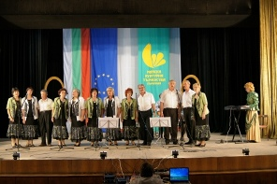
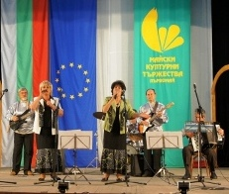
В последния ден на фестивала достойно се представи Групата за стари градски и шлагерни песни ”Романтика” с художествен ръководител Соня Коджабашева и дует „Блян” – Антонина Богданова и Нели Чурчулиева, при народно „Читалище Св.св. Кирил и Методий – 1894 гр. Първомай”. Сред явилите се над 120 състава и индивидуални изпълнители, групата спечели второ място, а дуета трето място в класацията.
Спечелените награди имат още по-голяма стойност, защото са присъдени от такова авторитетно жури, чийто председател бе Ирина Чмихова – най-известното име в този жанр и членове Развигор Попов и Мими Иванова. Изпълненията на групата и дуета бяха признати и възнаградени и от публиката с бурни аплодисменти.

Наградите донесоха много радост на участниците във фестивала, на ръководството на читалището и разбира се на почитателите на групата.

